Tabeller
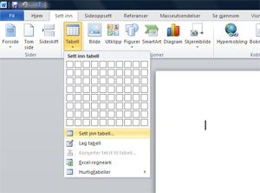
Nå skal du lage en tabell i dataprogrammet Word.
Tabeller består av kolonner og rader. For å lage en tabell må vi angi hvor mange rader og kolonner tabellen skal bestå av.

- Åpne programmet Word og opprett ett nytt dokument.
- Klikk Sett inn – Tabell – Sett inn tabell. Se bilde 1.
- Angi så hvor mange kolonner og rader du vil ha. For eksempel tre kolonner og fem rader.
På den første raden skriver du: Mat – Godteri – Drikke
I den første kolonnen (mat) skriver du inn det du liker best å spise av mat. I den andre kolonne skriver du inn favorittgodteriet ditt, og i den tredje kolonnen det du liker aller best å drikke. Du vil da få en tabell som kan se slik ut:

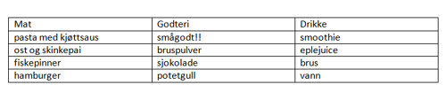

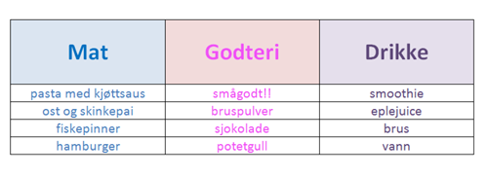
Nå kan vi ordne tabellen slik at den blir oversiktlig og fin. Dette kan vi gjøre ved for eksempel å midtstille overskriftene, fete ut overskriftene, endre farge og fontstrørrelse osv. Prøv deg fram! Nedenfor ser du eksempel på hvordan tabellen kan bli.

